Государственное автономное профессиональное общеобразовательное учреждение Новосибирской области
«Черепановский педагогический колледж»
Технологическая карта по «Познавательному развитию»
для второй младшей группы (3-4 года).

Образовательная деятельность: Познавательное развитие.
Тема: «Сравнение снегиря с вороной» (Ознакомление с природой).
Группа: 301
Студент: Петенёва Татьяна Александровна.
Воспитатель: Артюшенко Юлия Валерьевна.
Методист: старший воспитатель – Анафриенко Лилия Александровна.
Цель: Учить сравнивать двух птиц, находя признаки различия (величина тела, цвет перьев) и сходства (крылья, клюв, ноги).

Задачи:

- Расширять знания детей о жизни птиц.
- Развивать интерес к жизни комнатных растений и птиц.
- Закрепить знания детей о вороне.
- Воспитывать бережное отношение ко всему живому.

Оборудование: Картинки с изображением вороны и снегиря, игрушечный Незнайка.

Словарная работа: 1) Вспорхнуть - быстро и легко взлететь вверх. 2) Умолкнуть - перестать говорить, замолкнуть.

Ресурсы: -

Образовательная область | Деятельность педагога | Вид деятельности | Методы, формы, приемы | Средства реализации | Планируемые результаты
Мотивационный этап
Познавательное развитие. | В группу заходит Незнайка.  Незнайка: Здравствуйте, ребята. По дороге в ваш детский сад я встретил чудовище: оно большое, серого цвета, чёрные крылья, две ноги, на голове большой клюв.  - Ребята, как называется эта птица?  Воспитатель вывешивает на доску картинку вороны.  Дети: Это ворона. | Дети рассматривают плюшевого Незнайку.  По описанию дети угадывают птицу, о которой идёт речь. | Фронтальная,  Наглядный  (рассматривание изображений)  Словесный. | Непосредственное наблюдение, беседа. | Дети имеют представление, что они сегодня будут делать. Им интересна тема занятия.  Дети могут по описанию внешнего вида объекта, понять о чём идёт речь.
Основной этап
 | Незнайка: Нет, ворона – это не птица.  Дети доказывают игровому персонажу, что ворона – птица. Называют существенные признаки (крылья, клюв, перья). Обсуждается размер крыльев, цвет перьев.  Воспитатель говорит о том, чем питается ворона.  Незнайка: А каких птиц вы ещё знаете?  Выслушав ответы детей, воспитатель читает загадку:  «Зимой на ветках яблоки,  Скорей же собери!  И вдруг – вспорхнули яблоки,  Ведь это…»  (Снегири)  Воспитатель с детьми вспоминают снегиря, на доске вывешивается картинка со снегирем.  Незнайка: Не знаю, я думаю, что снегирь – это не птица.  - Почему снегирь тоже птица?  Дети описывают снегиря, опираясь на изображения.  - Что ж, сегодня мы с вами говорили о птицах. Незнайке, как нашему гостью было очень интересно на нашем с вами занятии. | Дети отгадывают загадку.  Смотря на иллюстрацию с изображением снегиря дети называют все внешние признаки птицы. | Фронтальная,  Словесный.  Фронтальная,  Наглядный  (рассматривание изображений)  Словесный. | Непосредственное наблюдение, беседа. | Опираясь на иллюстрацию, дети описывают снегиря.
Заключительный этап
 | Незнайка: Давайте поиграем в птичек?  Дети делятся на снегирей и ворон, имитируя движения.  Игровое упражнение -«Ворона».  « Вот под елкой зеленой  Скачут весело вороны:  «Кар-кар-кар!» (громко)  Целый день они кричали,  Спать ребятам не давали:  «Кар-кар-кар!» (громко)  Только к ночи умолкают  И все вместе засыпают:  «Кар-кар-кар!» (тихо)» | Дети – вороны стоят посреди комнаты и выполняют движение в соответствии с  текстом, который говорит воспитатель нараспев. Слова «кар-кар-кар» произносят все дети. «Снегири» летят к предметам красного цвета, а «вороны» на чёрного. | Фронтальная,  Словесный. | Дидактическая игра. | Дети подводят итоги проведенного занятия, вспоминая о чем они говорили на занятии и чем занимались.  Дети делятся на снегирей и ворон, имитируя движения. Стоя посреди комнаты они совершают движения в соответствии с текстом, слова «кар-кар-кар» все дети произносят вместе.
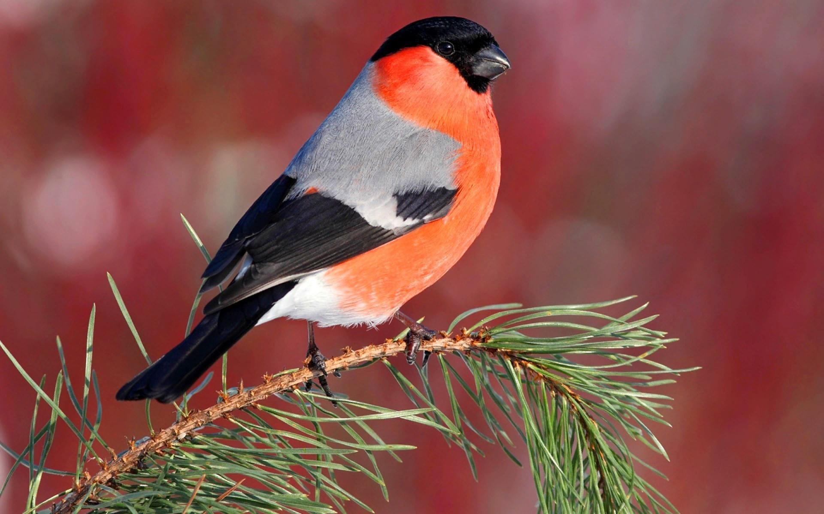
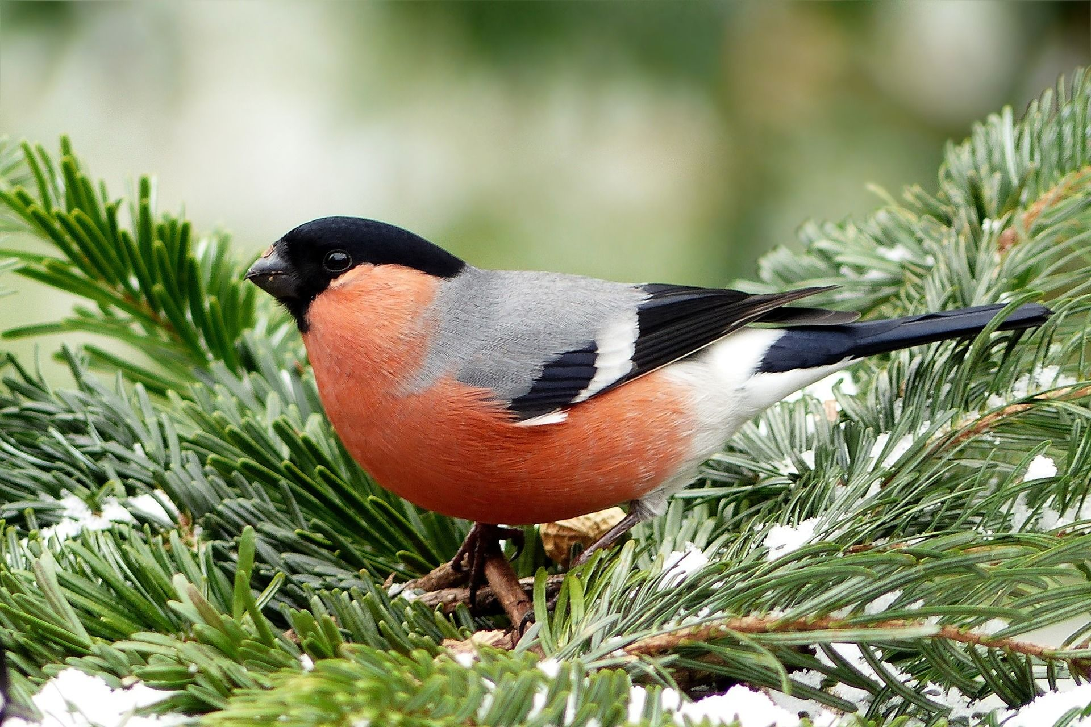
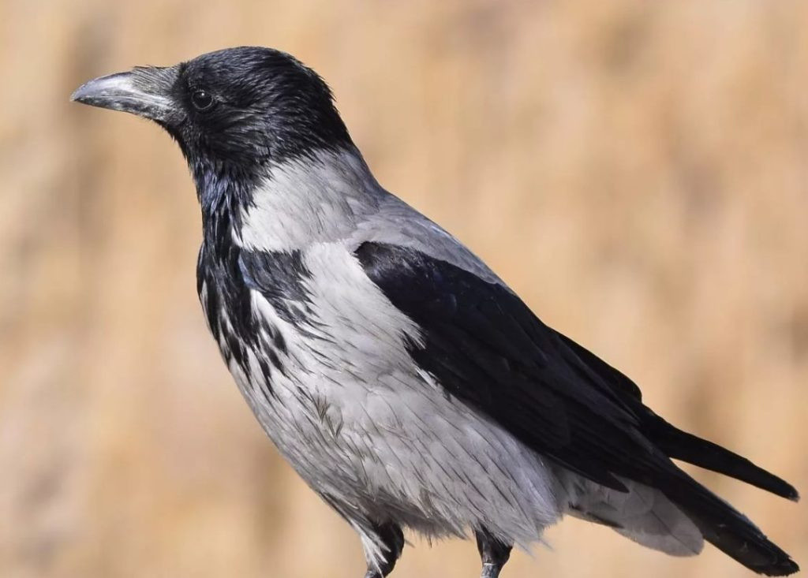
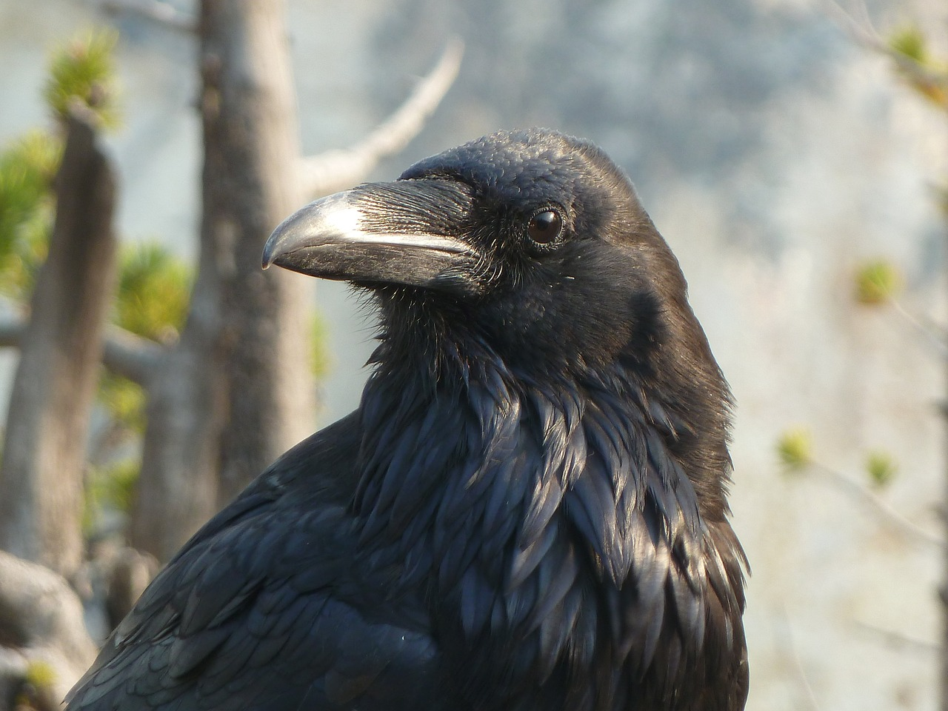
Вспорхнуть - быстро и легко взлететь вверх.
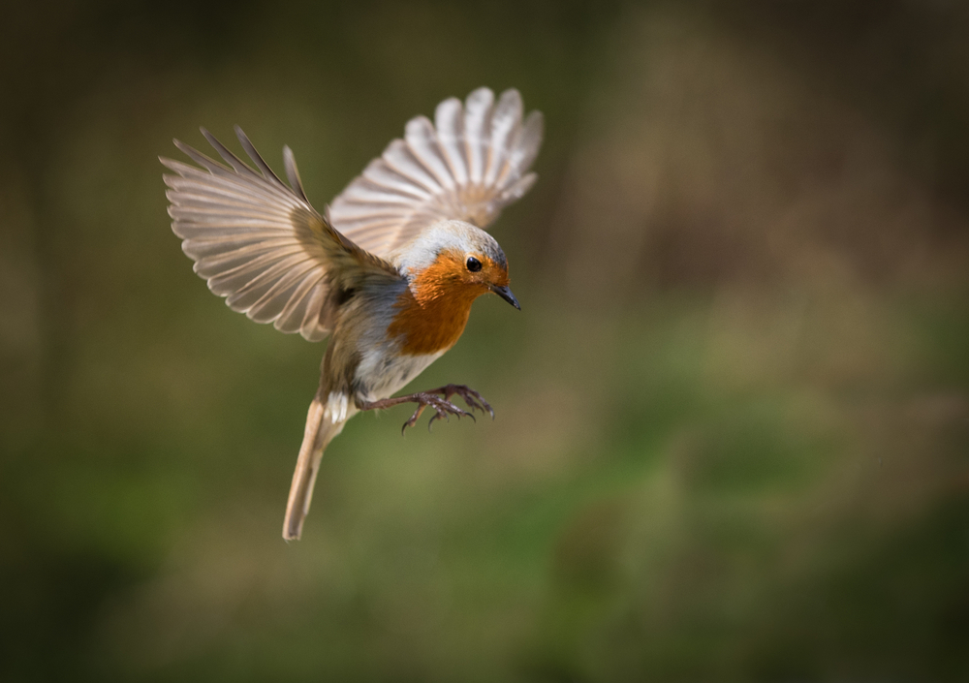
Умолкнуть - перестать говорить, замолкнуть.
